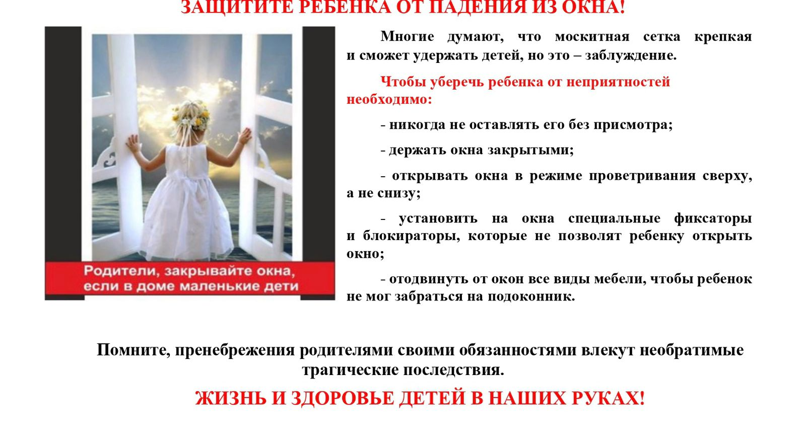**«Открытое окно – опасность для ребенка!»**

В связи с наступлением летнего периода Ногинская городская прокуратура обращает внимание родителей на необходимость предупреждения выпадения малолетних детей из окон многоквартирных домов.

Как правило, причинами становятся неограниченный доступ детей к открытым окнам, незакрепленные москитные сетки, а также безнадзорность малолетних детей. Большинство случаев падения происходит тогда, когда родители оставляют детей без присмотра.

Во избежание несчастных случаев необходимо придерживаться следующих несложных рекомендаций.

Не оставляйте маленьких детей одних даже на самое незначительное время.

Открывая окна в квартире и проветривая помещение, убедитесь, что ребенок при этом находится под присмотром. Во время проветривания открывайте фрамуги и форточки. Если вы все же открываете окно, то не открывайте полностью, для этой цели поставьте ограничители.

Никогда не рассчитывайте на москитные сетки! Они не предназначены для защиты от падений. Напротив – москитная сетка способствует трагедии, ребенок чувствует себя за ней в безопасности и опирается как на окно, так и на нее. Очень часто дети выпадают вместе с этими сетками.

Не разрешайте ребенку выходить на балкон без сопровождения взрослых.

Никогда не оставляйте спящего ребенка одного в квартире. Малыш может проснуться и подойти к открытому окну. Не показывайте ребенку, как открывается окно. Чем позднее он научится открывать окно самостоятельно, тем более безопасным будет его пребывание в квартире.

Не забывайте об этих правилах, в том числе, находясь в гостях, общественных местах. Ваша внимательность и ответственность поможет сохранить здоровье и жизнь вашего ребенка.

Помните, что бездействие может повлечь не только тяжкие последствия для ребенка, но и привлечение к уголовной ответственности по ст. 125 Уголовного кодекса РФ, согласно которой предусмотрена ответственность за заведомое оставление без помощи лица, находящегося в опасном для жизни или здоровья состоянии и лишенного возможности принять меры к самосохранению по малолетству, старости, болезни или вследствие своей беспомощности, в случаях, если виновный имел возможность оказать помощь этому лицу и был обязан иметь о нем заботу либо сам поставил его в опасное для жизни или здоровье состояние.

**Частью 1 статьи 109 УК РФ предусмотрена ответственность за причинение смерти по неосторожности. Максимальное наказание за данное преступление предусмотрено в виде лишения свободы на срок до двух лет.**